ОТЧЕТ
о выполнении плана мероприятий, приуроченных к международному дню борьбы с коррупцией МБДОУ детский сад комбинированного вида № 50
В рамках выполнения плана мероприятий , приуроченных к международно-му дню борьбы с коррупцией, 6 декабря 2018 года в МБДОУ детский сад № 50 для сотрудников был организован просмотр сказок о коррупции ( ссылка https: \\www.youtube. com\watch?v=5vmz9SZMrOs)
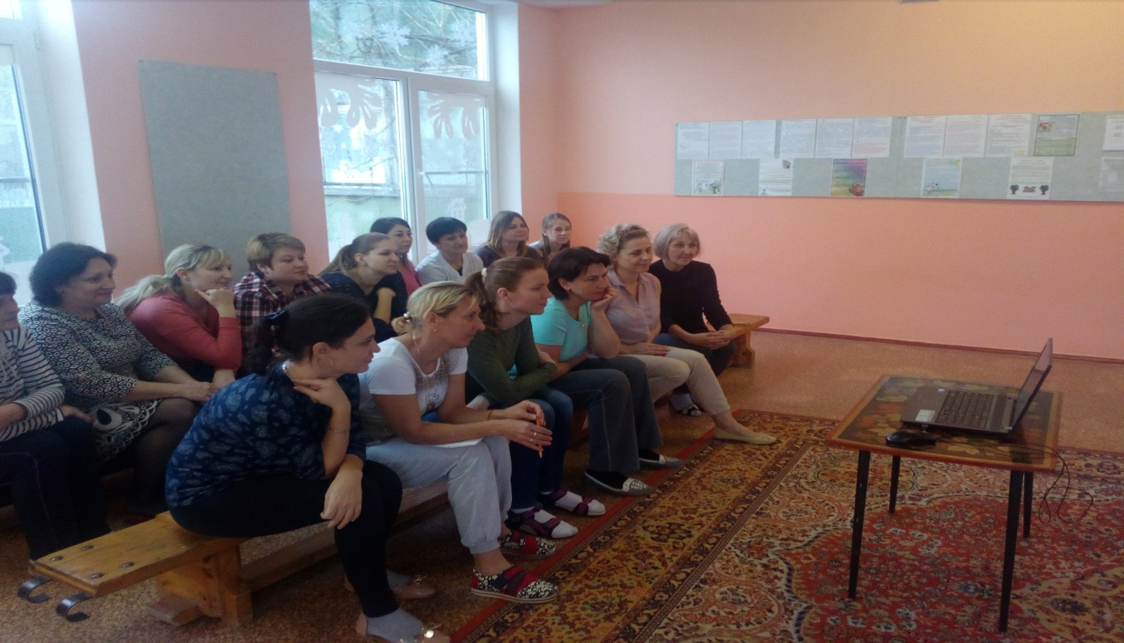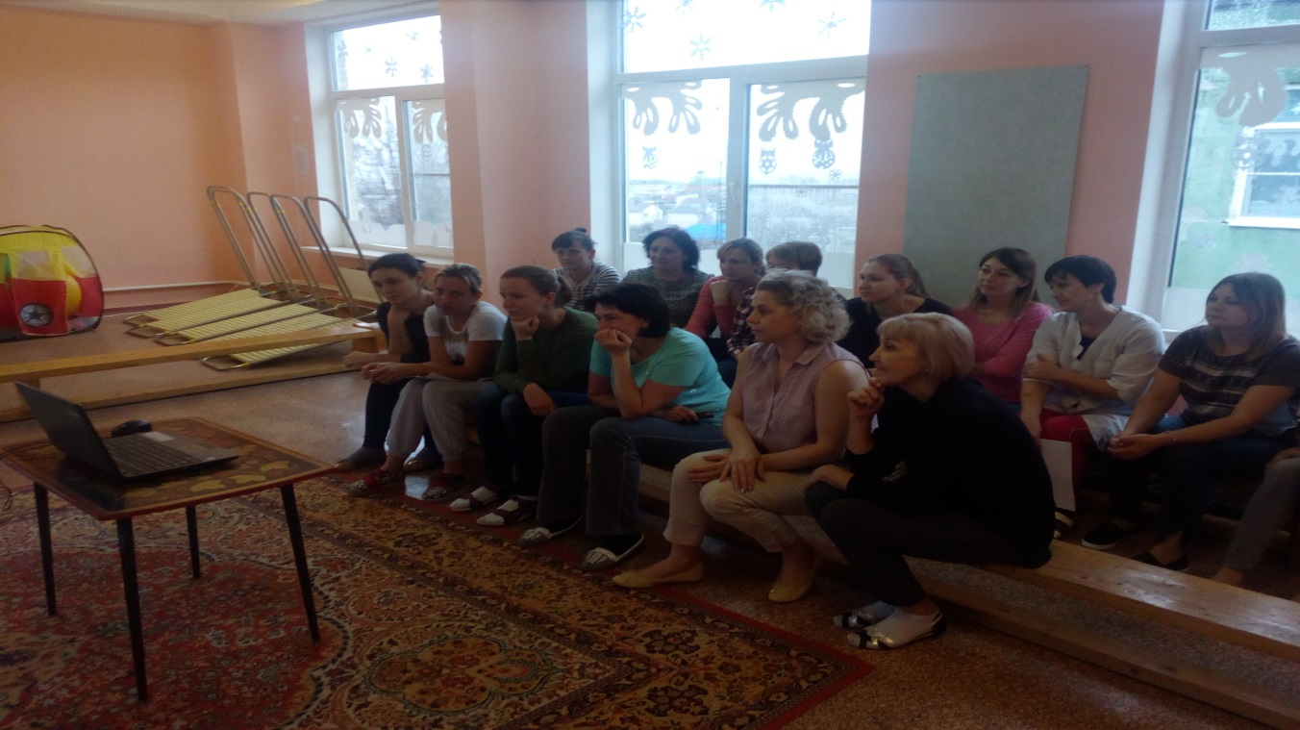
Заведующая МБДОУ детский сад № 50 Чубукова Н.А.

